Název školy: Základní škola Chomutov, Písečná 5144
Název materiálu: VY_12_INOVACE_05_BOŽENA_NĚMCOVÁ_DIVÁ_BÁRA_nk1
Číslo projektu: CZ 1.07/1.4.00/21.3355
Autor: Mgr. Naděžda Kloubová
Datum tvorby: 10. 08. 2012
Cílový ročník: šestý
Vzdělávací oblast/obor/okruh: Český jazyk a literatura
Klíčové slovo: charakteristika Báry, přirovnání
Anotace: Tento pracovní list slouží k seznámení s povídkou Boženy Němcové Divá Bára a k seznámení s charakteristikou Báry.

Božena Němcová – Divá Bára
- Divá Bára vyšla roku 1856, roku 1949 byla zfilmována v hlavní roli s Vlastou Fialovou
- příběh venkovské dívky, které přezdívali „Divá Bára“
- dobrota srdce a ryzí povaha nesouvisí se vzhledem, ani se společenským postavením
Bára žila se svým otcem, který byl obecním pastýřem. Žili na kraji vesnice Vestec bez maminky. Když byla Bára ještě maličká (v kolébce), maminka se něčeho velmi polekala a zůstala v mdlobách ležet na zemi. Pověrčiví sousedé prohlásili, že dům navštívila polednice. Od té doby maminka byla nemocná a po několika letech zemřela. Pastýř Báru vychovával sám.
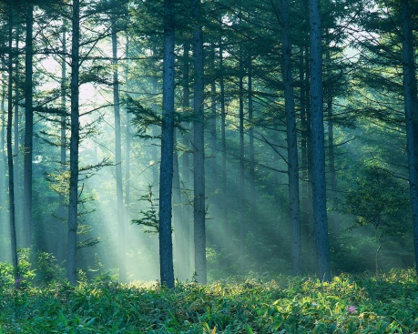
Odmalička byla Bára jiná než ostatní děvčata. Nebála se bouřky, uměla plavat a měla obrovskou sílu, byla opálená od sluníčka i ošlehaná od větru, ráda chodila bosa. Lidé si o ní začali povídat, že ji podstrčila do kolébky divá žena, začali se jí vyhýbat. Jedinými přáteli Báry byli Elška z fary (nejdůvěrnější kamarádka; jejich přátelství vydrželo až do dospělosti, přestože Elška byla tři roky v Praze), kostelníkův Josífek (kterého bránila před silnějšími kluky) a pes Lišaj. Když se Elška vrátila z Prahy, svěřila se Báře, že se v Praze zamilovala do mladého lékaře. Elščina teta, panna Pepinka, našla ale Elšce jiného ženicha – správce sousedního panství. Bára se rozhodla, že Elšce pomůže. Bára věděla, že se správce v noci bojí, a tak se převlékla za strašidlo a u hřbitova jej vyděsila. Její přestrojení však bylo odhaleno a Báře byl uložen krutý trest – musela přespat na hřbitově v márnici. Ráno ke hřbitovu přišel myslivec a dozvěděl se, co se Báře stalo. Myslivec se Báře přiznal, že ji miluje, a požádal ji o ruku. Bára se tak ze hřbitova vrátila šťastná, se svým budoucím mužem. Potrestaná, jak si lidé přáli, rozhodně nebyla.
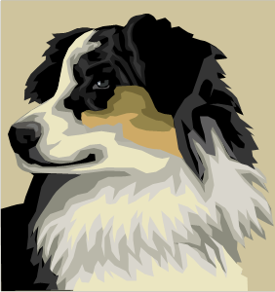
Charakteristika Báry
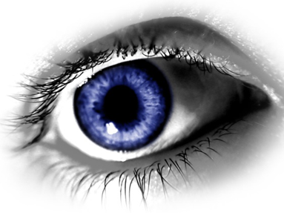
Bára dosáhla patnácte let a žádné děvče v celé dědině nemohlo se jí rovnat v síle a velikosti. Tělo její bylo hrubých kostí, silných svalů, přitom ale pravidelných forem. Mrštná byla jako pstruh. Pleti byla tmavohnědé, dílem od přirozenosti, dílem od slunce i větru, neboť si nikdy, ani v parném létu nezastřela tvář, jako to vesnická děvčata dělávala. – Hlava zdála se veliká, ale to dělalo množství vlasů, černých jako havran, dlouhých, ale hrubých jako žíně. Čelo měla nízké, krátký tupý nos, ústa trochu velká a vyšpulené pysky, ale zdravé, červené jako krev. Zuby široké, silné, ale čisté. – Nejpěknější bylo u ní oko; a právě proto musela od lidí posměch snášet. Spílali jí, že má „oči buličí“. Veliké měla oko, neobyčejně veliké a modré jako charpa, obrostlé dlouhou černou řasou. Nad okem klenulo se husté černé obočí. – Když se Bára škaredila, podobala se její tvář obloze, černými mraky zatažené, z nichž se jen kousek oblohy modralo.

Otázky k tématu Božena Němcová – Divá Bára:
Najdi v ukázce charakteristiky Báry přirovnání:
Co bylo na Báře nejpěknější?
Čím se jí nemohlo vyrovnat žádné děvče?
Co znamená „oko měla modré jako charpa“?
Vysvětli: „spílali jí“:
Jaké měla Bára vlasy?
Čemu se podobala Bářina tvář, když se škaredila?

Zdroje:
[1] Vlastní tvorba
[2] SOUKAL, Josef. Čítanka 6: literární výchova pro 6. ročník základní školy a pro odpovídající ročník víceletých gymnázií. 1. vyd. Praha: SPN - pedagogické nakladatelství, 2000, 232 s. ISBN 80-859-3785-9.
[3] Divá Bára. In: Wikipedia: the free encyclopedia [online]. San Francisco (CA): Wikimedia Foundation, 2012-04-10 [cit. 2012-08-10]. Dostupné z: http://cs.wikipedia.org/wiki/Div%C3%A1_B%C3%A1ra
[4] Ilustrace: www.office.microsoft.com, 10. 8. 2012

SOUKAL, Josef. Čítanka 6: literární výchova pro 6. ročník základní školy a pro odpovídající ročník víceletých gymnázií, s. 54

